|  |  |  |  |  |  |  |  |  |  |
| --- | --- | --- | --- | --- | --- | --- | --- | --- | --- |
| Картинки космоса для детей дошкольного возраста. | | https://yt3.ggpht.com/a/AATXAJwBMxQAX9LXt1JvZ3pj7y5ikNWkAdGIZLa96Q=s900-c-k-c0xffffffff-no-rj-mo | | https://avatars.mds.yandex.net/i?id=1727d2b6d5c673ee739de59f2a58dd64-5588542-images-thumbs&ref=rim&n=33&w=150&h=150 | | | https://www.mag123.ru/img/_big_foto/nabor-bumajnih-tarelok-kosmos-18-sm-6-sht_big_2.jpg | | |
| https://avatars.mds.yandex.net/i?id=f7c8fbe59202d75e3308bae7fefc2f73-5859957-images-thumbs&ref=rim&n=33&w=150&h=150 | | https://avatars.mds.yandex.net/i?id=dd210ac9c13189bdc740b7d0528a3ee1-4885466-images-thumbs&ref=rim&n=33&w=150&h=150 | | https://i.pinimg.com/736x/a6/52/f4/a652f4db3ea3040a82bbbb7ea434be0f.jpg | | | https://i.pinimg.com/originals/f7/eb/95/f7eb95592bcec00c27d65cb5e5ee203e.png | | |
| Pin by Марина on Детский альбом Kids canvas, Suprise birthday party, Space ... | | https://www.uchmag.ru/upload/catalog/posob/_/n/_n_v-20_/images/06.jpg | | https://avatars.mds.yandex.net/i?id=a16cbf37d4bc4c38014a98c304874d27-5875605-images-thumbs&ref=rim&n=33&w=150&h=150 | | | https://avatars.mds.yandex.net/i?id=1624c6f793a2de86d050d362ba09afc5-5885656-images-thumbs&ref=rim&n=33&w=150&h=150 | | |
| https://i.pinimg.com/originals/82/50/68/825068358ab0d05b4084d8cee3ce7608.png | | https://ds-158.ru/upload/information_system_27/1/6/9/item_1692/item_1692.png | | https://www.uchmag.ru/upload/catalog/posob/_/n/_n_v-20_/images/02.jpg | | | https://avatars.mds.yandex.net/i?id=b09df845db4b9a32036590c592241001-5478040-images-thumbs&ref=rim&n=33&w=150&h=150 | | |
| https://i.pinimg.com/originals/ea/9d/57/ea9d57b8636e42c02288130d38ba9eb8.png | | https://avatars.mds.yandex.net/i?id=1af49da402d189b62b5a5cdebf2d4da9-5650733-images-thumbs&ref=rim&n=33&w=150&h=150 | | https://avatars.mds.yandex.net/i?id=f27201af8b6c1b91575198d9e24bdd2a-4556685-images-thumbs&ref=rim&n=33&w=150&h=150 | | | https://avatars.mds.yandex.net/i?id=1baad360044ae1bd1294b3e10ed487e2-5645229-images-thumbs&ref=rim&n=33&w=150&h=150 | | |
| https://avatars.mds.yandex.net/i?id=333ab8f696342305a6f9c46393f0d69c-4935694-images-thumbs&ref=rim&n=33&w=175&h=150 | | https://avatars.mds.yandex.net/i?id=a16cbf37d4bc4c38014a98c304874d27-5875605-images-thumbs&ref=rim&n=33&w=150&h=150 | | https://avatars.mds.yandex.net/i?id=1ce1979c179c906f676aba22d0ba83ba-5434889-images-thumbs&ref=rim&n=33&w=150&h=150 | | | https://avatars.mds.yandex.net/i?id=2a00000179edb260be43b3b07dd12523a629-2366455-images-thumbs&ref=rim&n=33&w=153&h=150 | | |
| Картинки космоса для детей дошкольного возраста. |  | |  | |  |  | |  |
| https://avatars.mds.yandex.net/i?id=1af49da402d189b62b5a5cdebf2d4da9-5650733-images-thumbs&ref=rim&n=33&w=150&h=150 |  | |  | |  |  | |  |
| https://i.pinimg.com/originals/ea/9d/57/ea9d57b8636e42c02288130d38ba9eb8.png |  | |  | |  |  | |  |
| https://avatars.mds.yandex.net/i?id=1ce1979c179c906f676aba22d0ba83ba-5434889-images-thumbs&ref=rim&n=33&w=150&h=150 |  | |  | |  |  | |  |
| https://avatars.mds.yandex.net/i?id=dd210ac9c13189bdc740b7d0528a3ee1-4885466-images-thumbs&ref=rim&n=33&w=150&h=150 |  | |  | |  |  | |  |
| https://ds-158.ru/upload/information_system_27/1/6/9/item_1692/item_1692.png |  | |  | |  |  | |  |
| https://avatars.mds.yandex.net/i?id=333ab8f696342305a6f9c46393f0d69c-4935694-images-thumbs&ref=rim&n=33&w=175&h=150 |  | |  | |  |  | |  |
| https://avatars.mds.yandex.net/i?id=1624c6f793a2de86d050d362ba09afc5-5885656-images-thumbs&ref=rim&n=33&w=150&h=150 |  | |  | |  |  | |  |

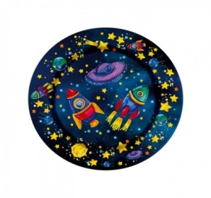

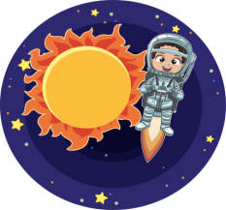



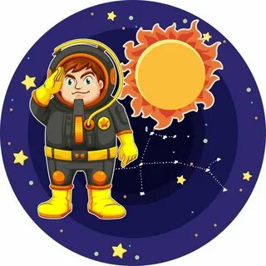

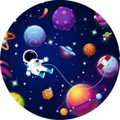



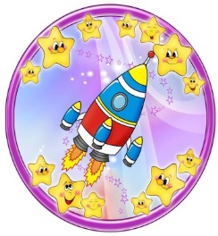

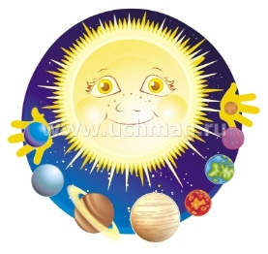

**Дидактическая игра на липучках «Куда летим?»**

**Настольная игра на развитие пространственного мышления детей,**

**которая подойдет ребятам дошкольного возраста. В процессе игры**

**малыши научатся различать, где лево, где право, закрепят знания**

**таких понятий как: «вверх, вниз».**

**Цель: развитие логического мышления, пространственной ориентации,**

**произвольного внимания ребенка, а также его зрительного и слухового восприятия.**

**Как играть?**

**Игровые карточки со стрелками – это «путеводители» к игре.**

**С их помощью предложите ребенку узнать, куда летят космонавты.**

**« Давайте проследим, где они приземлятся. Перемешаемся по стрелочкам».**

**Играя в первый раз, «шагайте» вместе с ребенком. При этом каждый «шаг»**

**проговаривайте. Например, «Сейчас двигаемся вниз, поворачиваем направо…и т.д.». По окончанию маршрута ребенку необходимо найти карточку с изображением того предмета, к которому летела ракета.**

**Чтобы усложнить задание, можно составить на столе свой «путеводитель». Например, с большим количеством шагов. Для этого используйте дополнительные съемные карточки со стрелками.**